FORMATO DEL SOBRE

POSTULACIÓN A CARGOS DEL COMITÉ DE MANEJO ALGAS PARDAS REGIÓN DE COQUIMBO

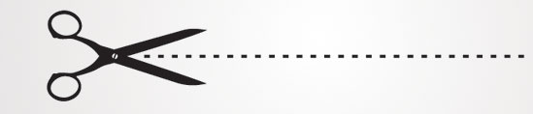
Sr.
Subsecretario de Pesca y Acuicultura.
Bellavista 168, piso 16
Valparaíso

Postulación al Comité de Manejo: ALGAS PARDAS REGIÓN DE COQUIMBO

Representante Plantas de Proceso

NO ABRIR EL SOBRE
CONTENIDO CONFIDENCIAL

SERVICIO PÚBLICO QUE RECEPCIONA:
FECHA:
HORA:
TIMBRE DE RECEPCIÓN:

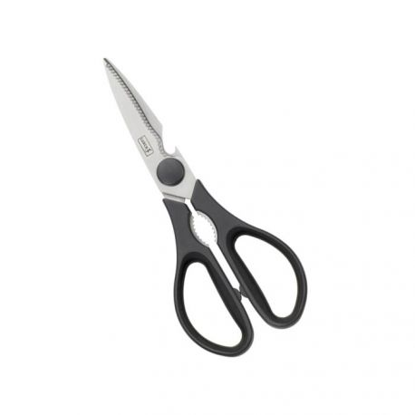

Pequeños armadores industriales

